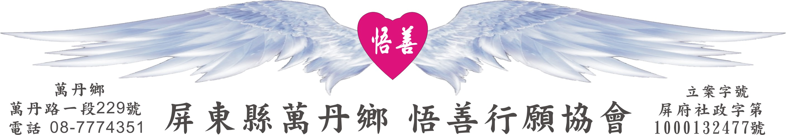
網址：www.53wings.tw 行 願 週 報 2012.06.03
小故事 大啟示

曼德拉的頓悟

南非的民族鬥士曼德拉，因為領導反對白人種族隔離政策而入獄，白人統治者把他關在荒涼的大西洋小島羅本島上27年。

羅本島位於離開普敦西北方向7英里的桌灣，島上佈滿岩石，到處都是海豹和蛇及其他動物。當時儘管曼德拉已經高齡，但是白人統治者依然像對待一般的年輕犯人一樣對他進行殘酷的虐待。
曼德拉被關在總集中營，白天打石頭，將採石場采的大石塊碎成石料。有時從冰冷的海水裏撈取海帶，還做採石灰的工作。
因為曼德拉是要犯，專門看守他的人就有3個。他們對他並不友好，總是尋找各種理由虐待他。但是，當1991年曼德拉出獄，並在後來當選總統之後，曼德拉在他的總統就職典禮上的一個舉動震驚了整個世界。
總統就職儀式開始了，曼德拉起身致辭歡迎來賓。他先介紹了來自世界各國的政要，然後他說，雖然他深感榮幸能接待這麼多尊貴的客人，但他最高興的是當初他被關在羅本島監獄時，看守他的3名前獄方人員也能到場。他邀請他們站起身，以便他能介紹給大家。

曼德拉博大的胸襟和寬宏的精神，讓南非那些殘酷虐待了他27年的白人無地自容，也讓所有到場的人肅然起敬。看著年邁的曼德拉緩緩站起身來，恭敬地向3個曾關押他的看守致敬，在場的所有的來賓以至於整個世界都靜下來了。
後來，曼德拉向朋友們解釋說，自己年輕時性子很急，脾氣暴躁，正是在獄中學會了控制情緒才活了下來。他的牢獄歲月給了他時間與激勵，使他學會了如何處理自己遭遇苦難的痛苦。
他說，感恩與寬容經常是源自痛苦與磨難，必須以極大的毅力來訓練。他說起獲釋出獄當天的心情：「當我走出囚室、邁過通往自由的監獄大門時，我已經清楚，自己若不能把悲痛與怨恨留在身後，那麼我其實仍在獄中。」

曼德拉當選總統之前，曾經在1993年接受李登輝總統邀請來臺灣訪問，當選後，與我國駐南非大使陸以正交情甚篤。在兩年前上映的電影【打不倒的勇者】就是描寫曼德拉的傳記。

人類最偉大的愛，莫過於寬恕別人的錯。尤其是當手中擁有極大權利的時候，還能寬恕那些曾經折磨、虐待過自己的人。是從苦境中淬煉出智慧，這樣的修行，真的非常不簡單。

會 務 報 報：

- 五月份新增會員： 陳裕政、楊宸君。

五月份會費收入：$12,000元 贊助捐款收入： $2,200元
五月份業務支出：$ 2,556元 累 積 結 餘：$100,489元

- 本週新增會員： 李瑞禧、李瑞雯

瑞禧、瑞雯這對雙胞胎姐弟，這個月就要國小畢業了，並且一起考進萬丹國中體育班，瑞雯還多考上萬新國中音樂班。兩人剛晉升跆拳道三段；受過志願服務基礎訓、特殊訓，領有服務記錄冊，將在暑期行願自強營擔任跆拳道助教，開始累積服務時數。

他們在行願協會薰陶了一年多，他們知道、她們相信，現在，她們更要勇往直前，加入行願羽翼，並成為行願志工隊的成員，我們的八位年青志工，以及七月即將送訓的新成員，都是協會未來的青年骨幹。

三、101年度第二次理監事聯席會議即將召開，決定暑期行願自強營的內容，以及第二學期行願助學金的發放對象。

